* Переконайтесь, шо всі деталі закріплено правильно та не зафіксовано на регульованому сидінні чи дверях автомобіля.
* Багаж або інші предмети, які можуть призвести до травм у разі зіткнення, повинні бути належним чином закріплені. Дитяче автокрісло не можна використовувати без чохла.
* Чохол крісла дозволяється заміняти тільки на той, що рекомендує виробник.
* Періодично оглядайте ремені. Зверніть особливу увагу на місця кріплення, зшивання та регулювання.
* У разі виявлення пошкодження деталей крісла – уникайте подальшої експлуатації.
* Ремені повинні щільно прилягати до тіла дитини.

Прання

Чохол можна зняти на випрати з м’яким миючим засобом використовуючи цикл пральної машини для делікатних предметів (30C).

Будь ласка, дотримуйтесь вказівок на етикетці



Група 2-3

Для дітей вагою від 15 до 36

(від 3 до 12 років)

Модель : YY0608

Крісло-бустер дитяче

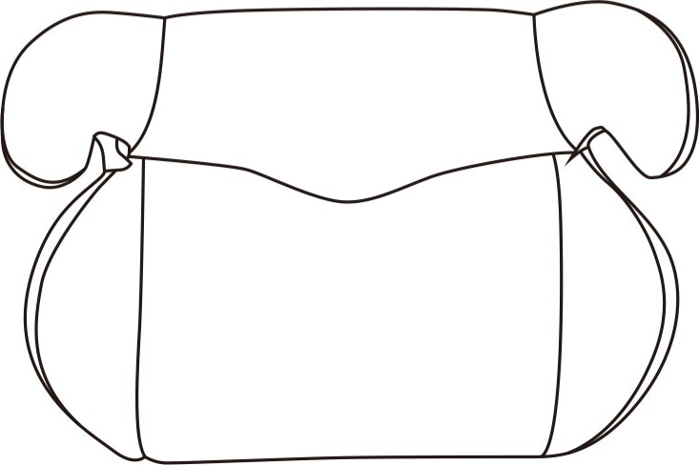

|  |
| --- |
| Увага  Встановіть крісло-бустер на пасажирське сидіння максимально щільно до спинки  1. Крісло-бустер є універсальним засобом безпеки для дітей, що затверджено Європейським положенням « ECE Regulation 44.04», та підходить для більшості транспортних засобів. |

2. Можливість використання крісла-бустера має бути зазначена виробником транспортного засобу у інструкції з експлуатації.

3. У разі виникнення сумнівів, щодо можливості використання дитячого крісла бустера – зверніться до виробника.

4. Будь ласка, зберігайте інструкцію упродовж усього терміну користування

5.Не залишайте дитину пристебнутою у кріслі-бустері без нагляду.

Використання дозволяється лише у транспорнтних засобах, що обладнанні 3-х точковими ременями безпеки, затвердженними правилами ООН/ECE Regulation №16

# Примітка

Будь ласка, уважно прочитайте інструкцію перед тим, як вперше використовувати дитяче автокрісло. У разі неправильного застосування – ви ризикуєте життям дитини.



Діагональний пасок

Поясний пасок



Посадіть дитину на крісло-бустер та відхиліть її до спинки сидіння



Пристебніть ремінь безпеки через плече та пояс дитини та зафіксуйте у спеціальному роз’ємі



Перевірте чи ремінь не перекуручений

Інструкція з безпечного використання

Будь ласка, приділіть декілька хвилин вашої уваги для уважного ознайомлення з інструкцією. Багато травм, які легко уникнути, спричиненні необережністю та неправильним використанням

Перед кожною поїздкою перевіряйте, чи правильно встановлене дитяче автокрісло

Не залишайте дитину, пристебнутою у кріслі, без нагляду